**一、目前使用教材**

本课程选用了符合教学大纲要求、专业水平较高的教材和参考书，近三年来选用的《中医妇科学》是最新的全国普通高等教育本科国家级规划教材。由谈勇主编，林寒梅主任参编的全国中医药行业高等教育“十三五”规划教材。

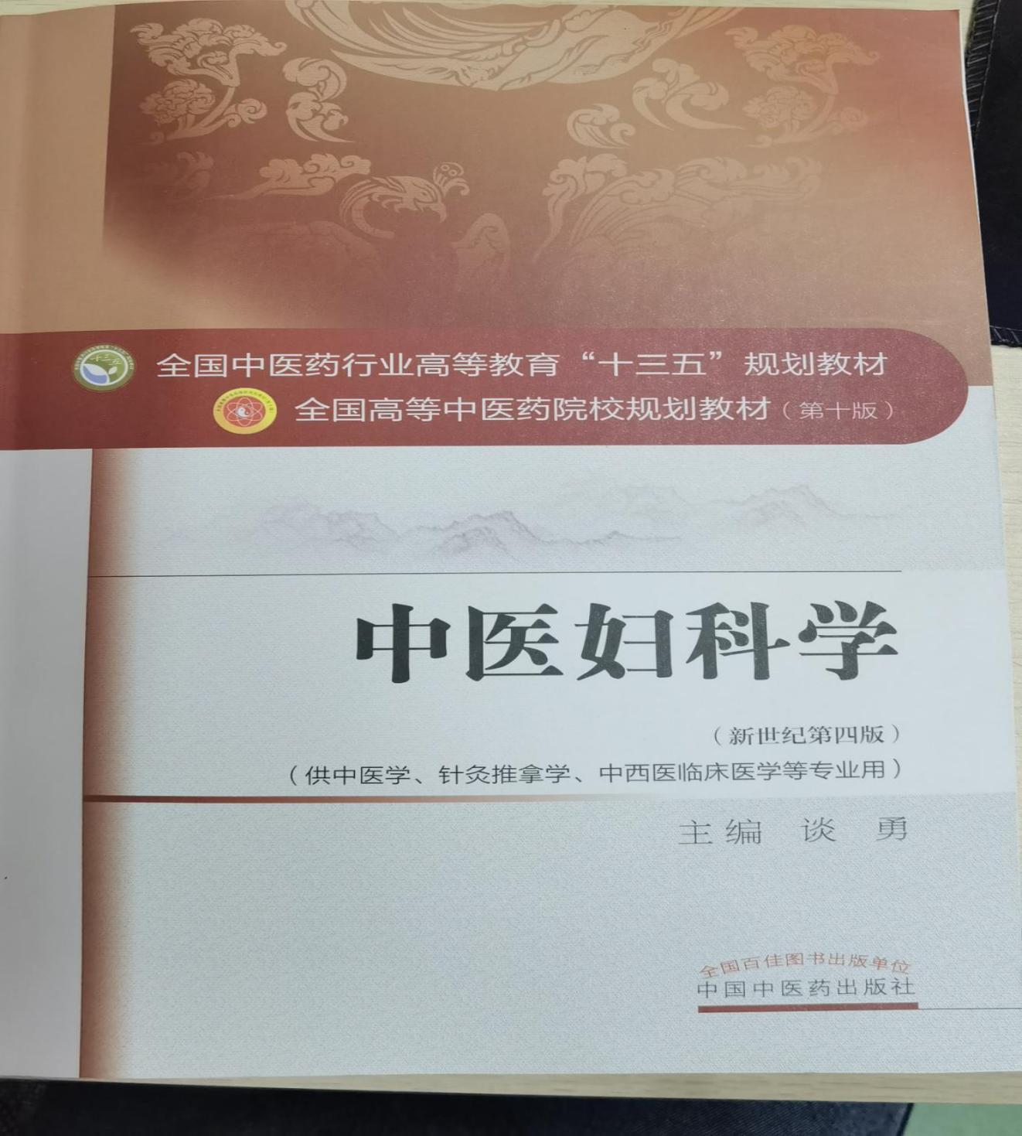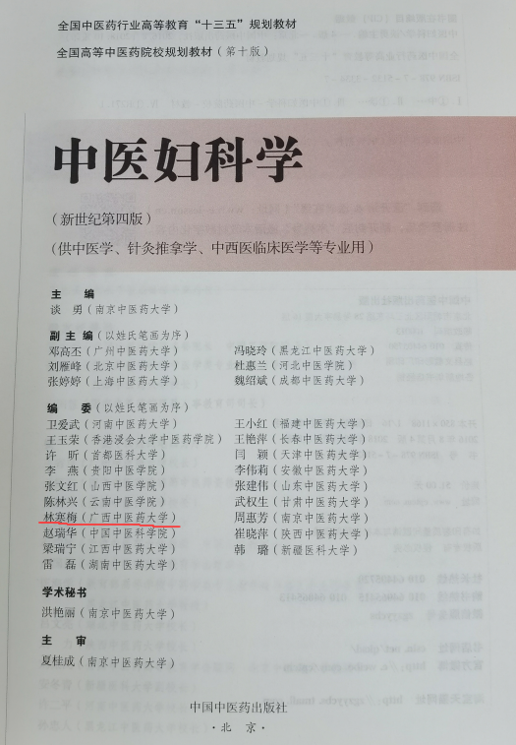

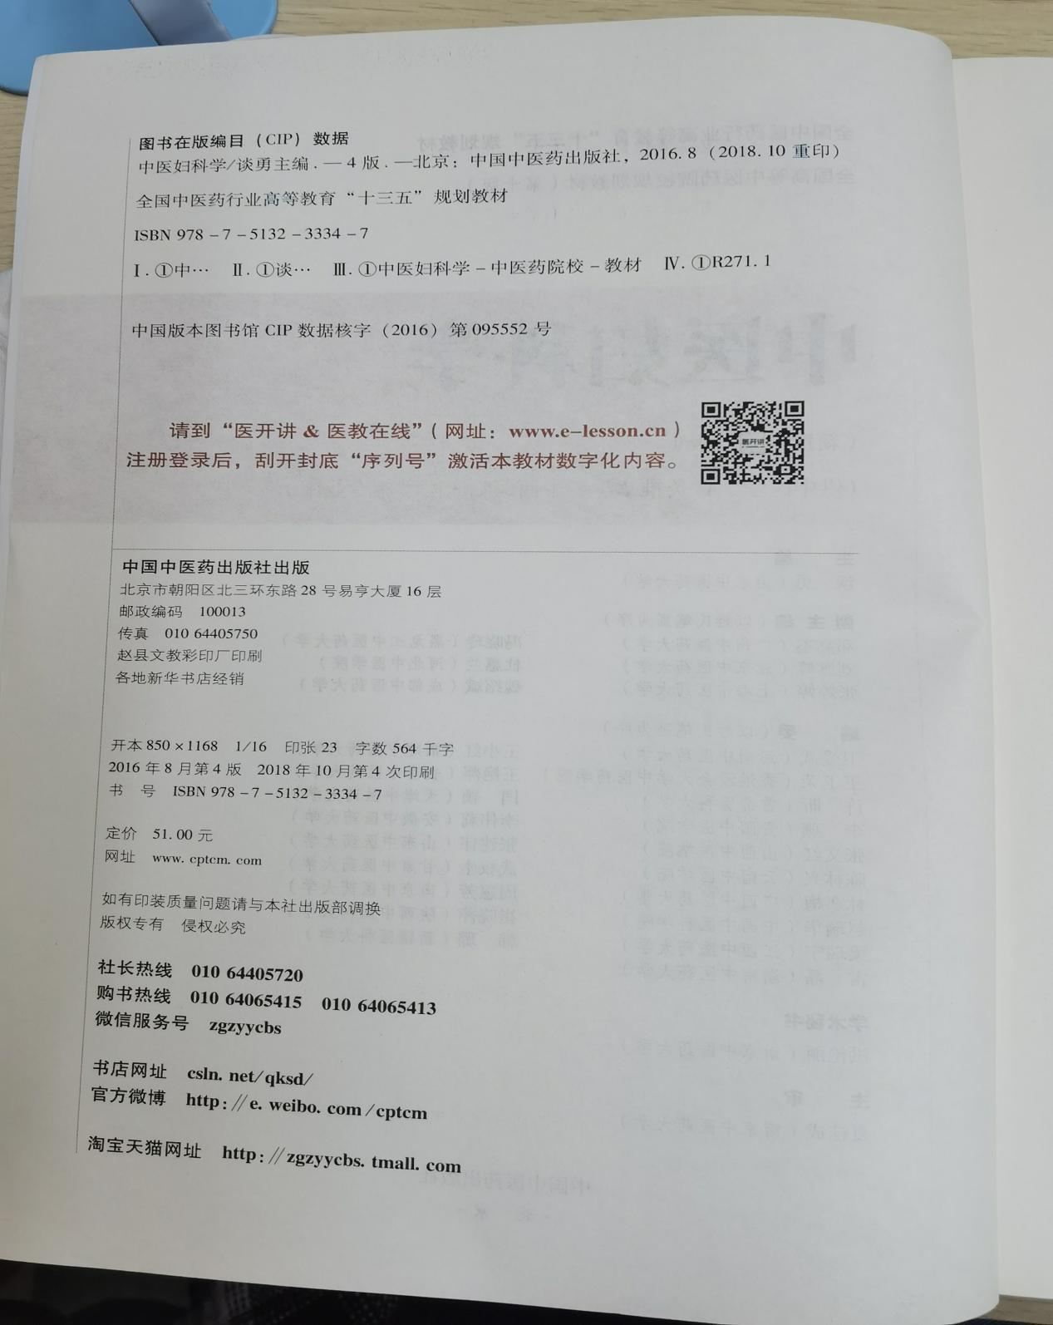

**二、协编的高质量教材**

参编有全国普通高等教育中医药类精编教材《中医妇科学》和高等学校壮医药专业教材《壮医妇科学》两本教材，均获得国家认可的供中医药学院使用的规划教材。

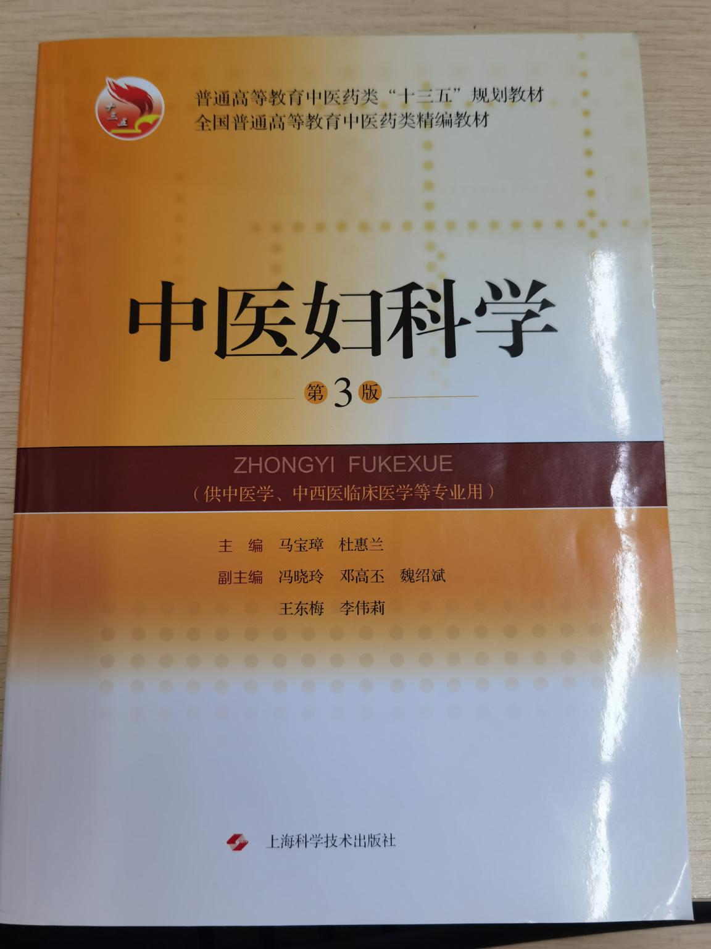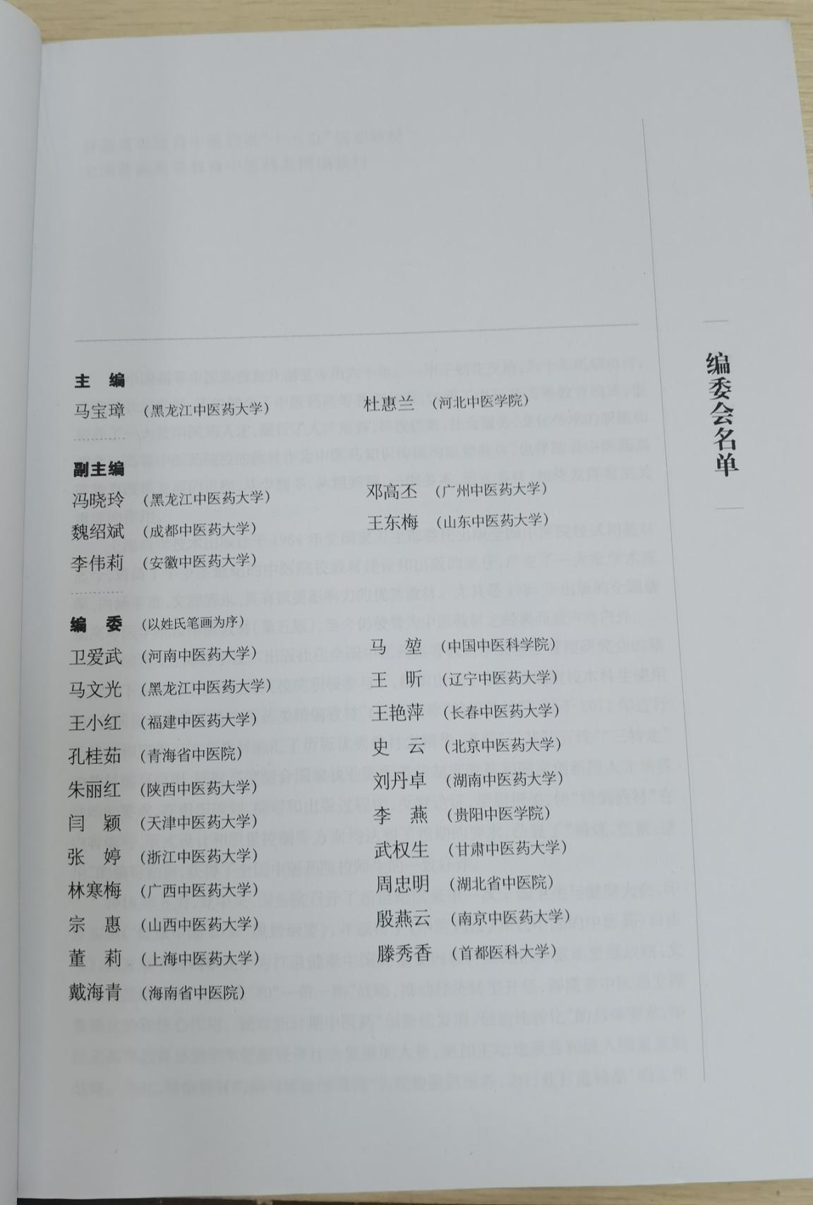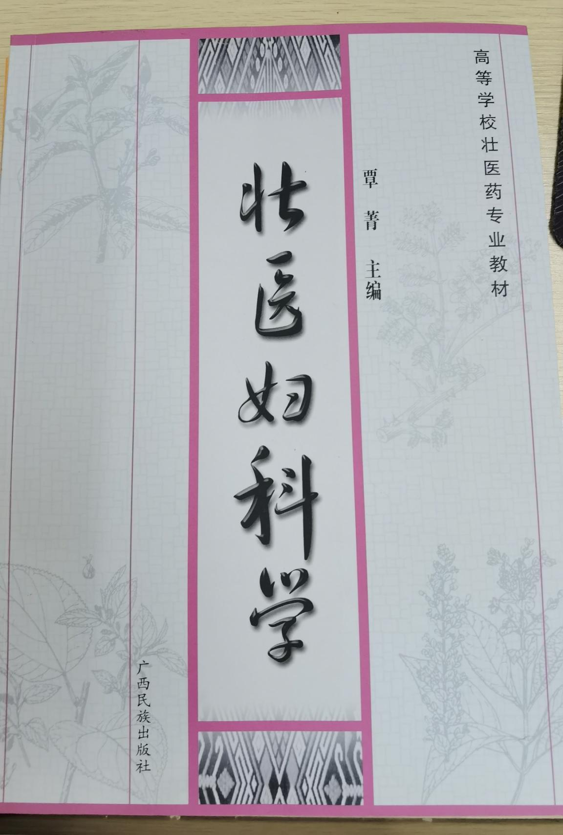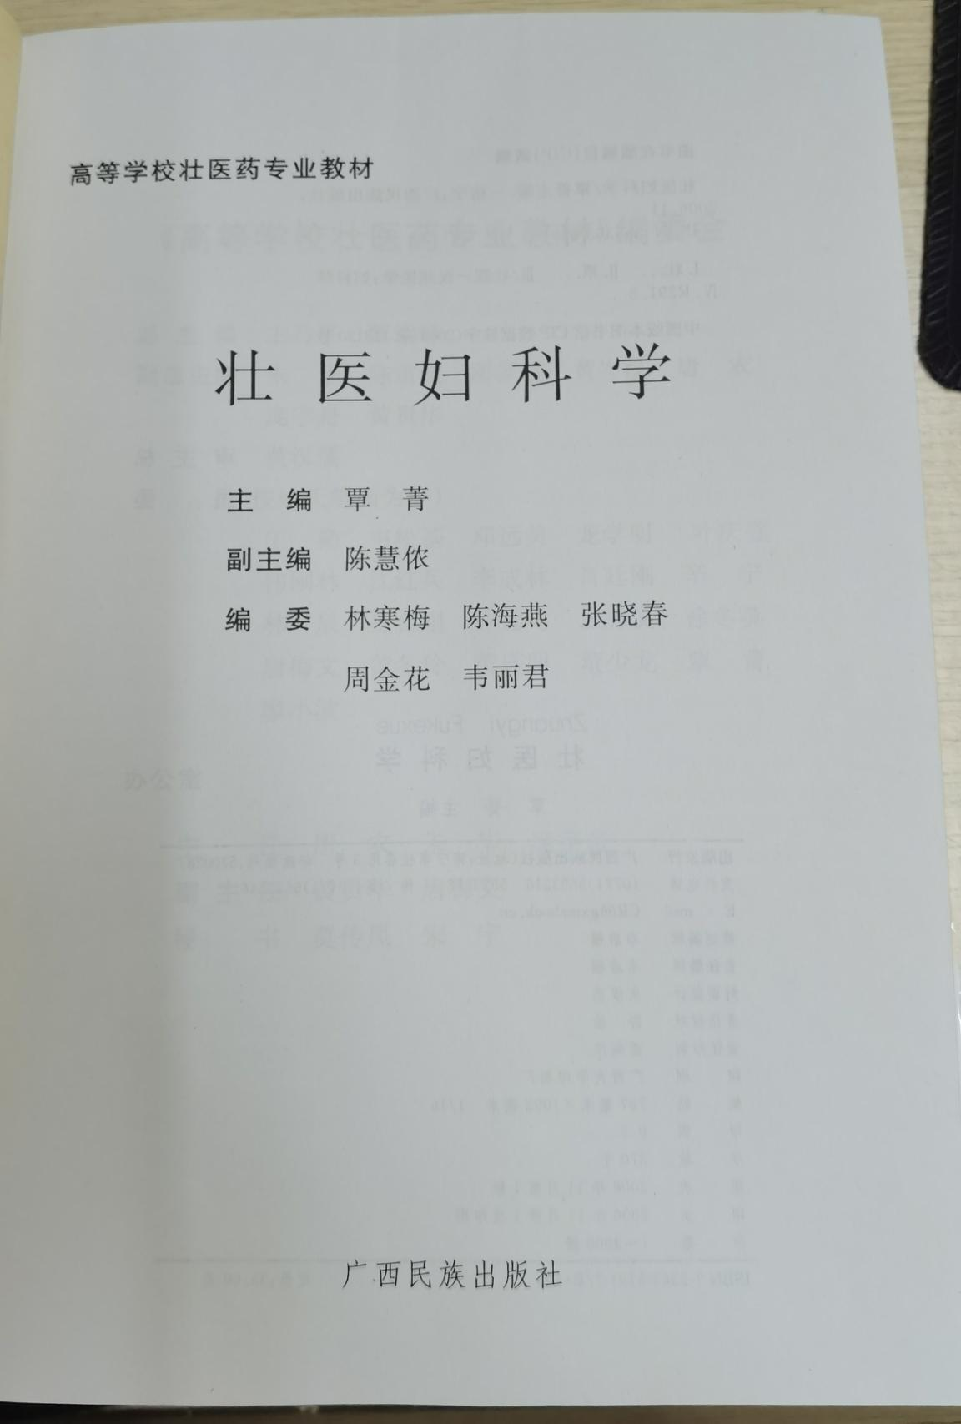

**三、教辅类教材**

为满足课程教学见习、实习需求，特使用见习指导教材《妇产科学见习指导》、《中医妇科临床技能实训》、《中医妇科临床技能丛书》等辅助教材。

